2026년 6월
여론분석 컨설팅 리포트
충청남도 온라인 여론 분석 (실데이터 시연)

2026.06
분석도구 AIPORG Live Crawler (Google/공공 RSS)

CONTENTS
Ⅰ 분석 개요
Ⅱ 3월 주요 이슈 동향
1. 3월 충청남도 온라인 언급량 개요
2. 3월 충청남도 핵심 이슈 TOP10
Ⅲ 온라인 여론 동향
1. 채널별 온라인 여론 감성 분석
2. 3월 주요 연관 키워드 및 온라인 특이 동향
Ⅳ 충청남도 핵심 키워드 분석
Ⅴ 도지사 직무 수행 평가
Ⅵ 종합 시사점 및 제언

Ⅰ 분석 개요

○ 본 조사는 레거시 미디어 및 소셜 미디어를 포함한 온라인 채널에서 나타난 충청도정 및 도지사 관련 여론을 정기 모니터링, 주요 동향의 시기별 현황 파악 및 도·도민 간 소통 강화 목적으로 진행함
○ 또한, 본 조사는 온라인 여론 모니터링 서비스를 활용한 관련 키워드 수집 및 분석, 뉴스 기사·SNS·커뮤니티·블로그 자동화 모니터링 방법을 활용함
[표 1-1 분석 개요]
항목 | 세부내용
분석 방법 | 온라인 여론 모니터링 서비스를 활용한 관련 키워드 수집 및 분석  뉴스 기사·SNS·커뮤니티·블로그 자동화 모니터링 방법 활용
분석 채널 | 뉴스기사, X(구 트위터), 인스타그램, 유튜브, 커뮤니티(DC인사이드·클리앙 등), 블로그(네이버·티스토리) 전 채널
분석 기간 | 2026년 6월 5일 ~ 7월 5일 31일간
분석 도구 | 소셜 빅데이터 분석 전문 플랫폼 AIPORG Live Crawler (Google/공공 RSS) 활용
[표 1-2 키워드 수집 체계]
구 분 | 내 용
충청남도 | 충청남도, 충남, 충남도청, 충남도의회, 충남지사, 충남도지사, 박수현, 민생충남
충남도정 | 충남도청, 충청남도청, 충남도의회, 충남도지사, 박수현
충남지사(박수현) | 충남도지사, 충청남도지사, 박수현
* 포괄관계: 「충청남도」이슈는 「충남도정」, 「충남지사(박수현)」이슈를 포함하며, 「충남도정」이슈는 「충남지사(박수현)」이슈를 포괄합니다.

Ⅱ 6월 주요 이슈 동향

01 6월 충청남도 온라인 언급량 개요
○ 2026년 6월 충청남도 온라인 총 언급량은 97건으로 전월 대비 0.0% 증가, 이 중 충남도청 언급량은 60건, 충남지사 언급량은 29건이며, 긍정여론 비율은 10.3%로 분석됨
○ 채널별 언급 비중을 살펴보면, 뉴스기사가 100%로 가장 높게 나타났고, 순으로 나타남
[그림 2-1 6월 충청남도 온라인 언급량]
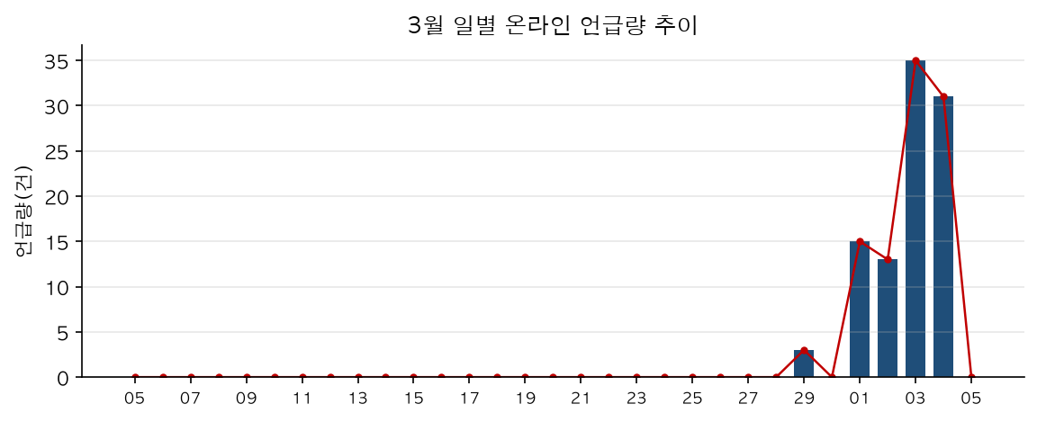
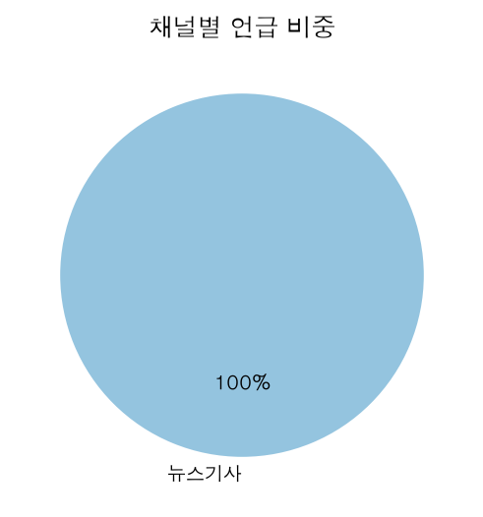
* 분석기간 : 2026년 6월 5일 ~ 7월 5일 ⦀ 수집도구 : AIPORG Live Crawler (Google/공공 RSS)
02 6월 충청남도 핵심 이슈 TOP 10
○ 2026년 충청남도 핵심 이슈 TOP10을 살펴보면, 기타, 경제, 도정, 산업, 복지, 문화, 교육, 행정, 선거, 환경 등으로 구분할 수 있으며, 충남 천안서 에어컨 설치 기사 살해한 50대 구속영장 - KBS 뉴스이 57건으로 가장 높게 나타남, 그 다음 박수현 충남도지사 "야간경제가 지역을 바꾼다" - 팍스경제TV가 15건으로 높게 나타남
○ 긍정적인 의견에는 충남도의회 행정문화위원회 출범… 자치 역량·문화 경쟁력 강화 나선다 - 지이코노미, 충남교육청 유보통합 정책나눔자리 개최로 현장 중심 지원 역량 강화 > 뉴스 - 더코리아 등 2개 항목으로 나타남
[표 2-1 6월 충청남도 핵심 이슈 TOP 10]
순위 | 구분 | 이슈 | 건수 | 증감 | 반응
1 | 기타 | 충남 천안서 에어컨 설치 기사 살해한 50대 구속영장 - KBS 뉴스 | 57건 | +0% | 중립
2 | 경제 | 박수현 충남도지사 "야간경제가 지역을 바꾼다" - 팍스경제TV | 15건 | +0% | 중립
3 | 도정 | 박수현 충남도지사, 첫 인선 공개…초대 정무부지사에 구본영 전 천안시장 내정 - v.daum.net | 7건 | +0% | 중립
4 | 산업 | 대한민국 AI 수도로 비상하는 ‘통하는 충남’ - 헬스경향 | 6건 | +0% | 중립
5 | 복지 | 호서대·단국대 등 5개 대학, 충남온종일아동돌봄지원단과 협약 - 헬스경향 | 3건 | +0% | 중립
6 | 문화 | 충남도의회 행정문화위원회 출범… 자치 역량·문화 경쟁력 강화 나선다 - 지이코노미 | 2건 | +0% | 긍정
7 | 교육 | 충남교육청 교육분야 정부혁신 우수사례 경진대회 2년 연속 대상 쾌거 > 뉴스 - 더코리아 | 2건 | +0% | 중립
8 | 행정 | 충남교육청 유보통합 정책나눔자리 개최로 현장 중심 지원 역량 강화 > 뉴스 - 더코리아 | 2건 | +0% | 긍정
9 | 선거 | 박수현 충남도지사 당선인 인수위, "대한민국 AI 수도는 바로 충남" - v.daum.net | 2건 | +0% | 중립
10 | 환경 | 박수현 "정부 메가프로젝트, 적극 환영...지방 균형발전 역사적 전환점" - 티제이비 | 1건 | +0% | 중립
* 분석기간 : 2026년 6월 5일 ~ 7월 5일 ⦀ 수집도구 : AIPORG Live Crawler (Google/공공 RSS)

Ⅲ 온라인 여론 동향

01 채널별 온라인 여론 감성 분석
[그림 3-1 채널별 감성 비율(%)]
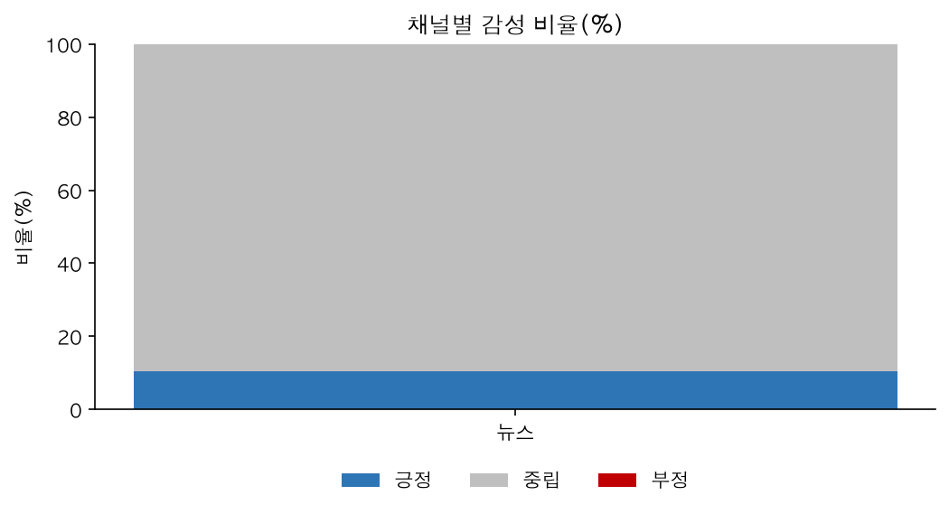
* 분석기간 : 2026년 6월 5일 ~ 7월 5일 ⦀ 수집도구 : AIPORG Live Crawler (Google/공공 RSS)
○ 수집 채널(뉴스기사) 기준 여론 감성은 긍정 10.3%, 중립 89.7%, 부정 0.0%로 집계됨
○ 전체 종합 감성은 긍정 10.3%, 중립 89.7%, 부정 0.0%로 분석됨
[그림 3-2 채널별 여론 특징]
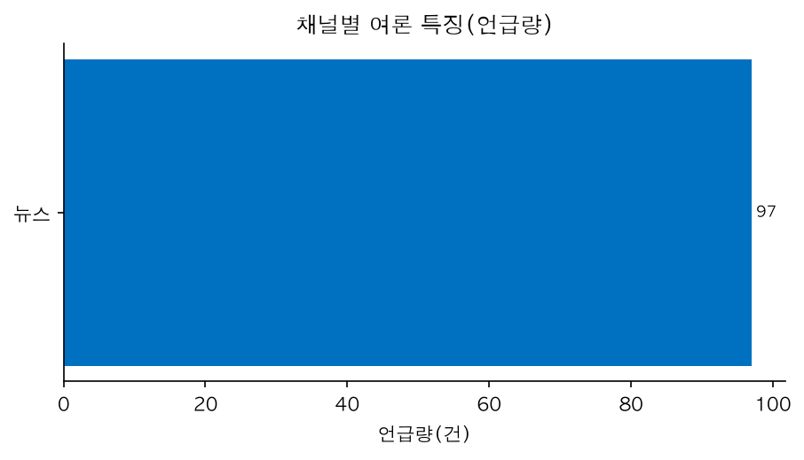
* 분석기간 : 2026년 6월 5일 ~ 7월 5일
02 6월 주요 연관 키워드 및 온라인 특이 동향
○ 충청남도 상위 연관 키워드를 살펴보면, 충남도의회에 대한 키워드가 31건으로 가장 높았으며, 박수현 29건, 충남 89건으로 높게 나타남
[그림 3-3 충청남도 상위 연관 키워드(6월)]
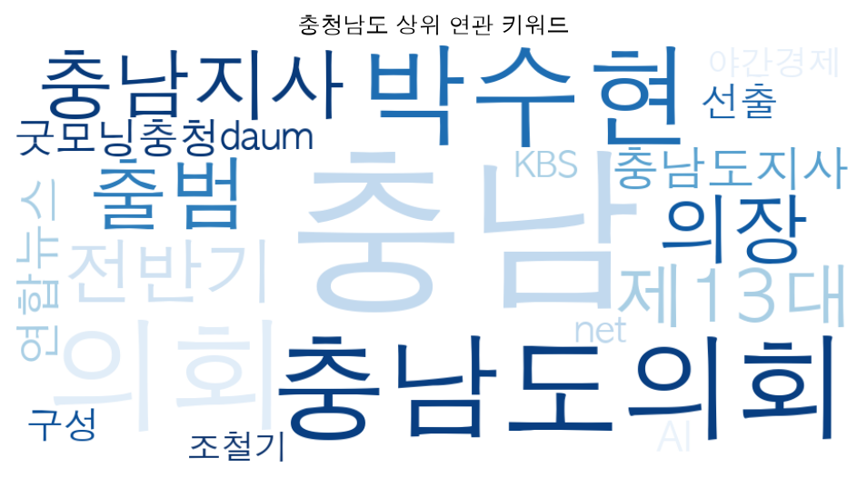
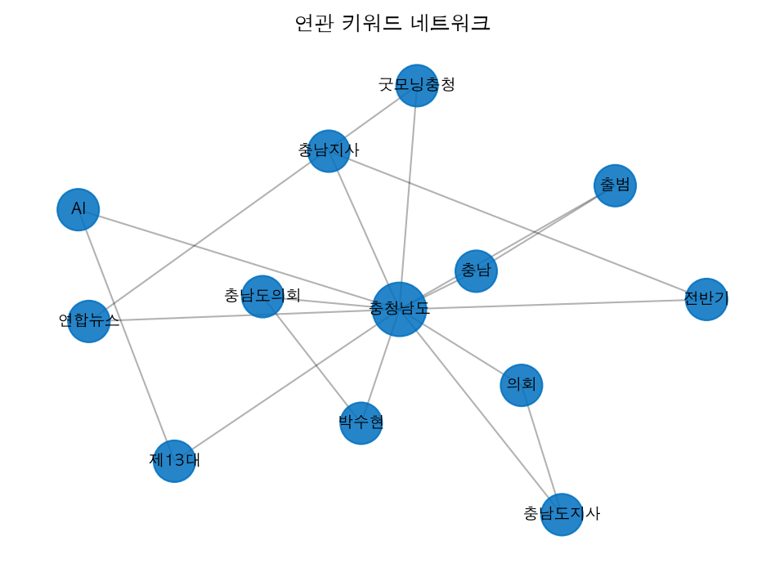
* 분석기간 : 2026년 6월 5일 ~ 7월 5일
[표 3-1 6월 특이 온라인 동향]
구 분 | 내 용
기타 이슈 부각 (중립) | 「충남 천안서 에어컨 설치 기사 살해한 50대 구속영장 - KBS 뉴스」 관련 57건 언급
경제 이슈 부각 (중립) | 「박수현 충남도지사 "야간경제가 지역을 바꾼다" - 팍스경제TV」 관련 15건 언급
도정 이슈 부각 (중립) | 「박수현 충남도지사, 첫 인선 공개…초대 정무부지사에 구본영 전 천안시장 내정 - v.dau」 관련 7건 언급
* 분석기간 : 2026년 6월 5일 ~ 7월 5일
○ 6월 특이 온라인 동향으로는 기타 이슈 부각 (중립), 경제 이슈 부각 (중립), 도정 이슈 부각 (중립) 등이 확인됨

Ⅳ 충청남도 핵심 키워드 분석

○ 4대 핵심 이슈인 충남도의회, 박수현, 충남, 출범에 대한 상세 여론 분석 내용은 다음과 같음
[그림 4-1 4대 핵심 이슈 온라인 여론 상세 분석]
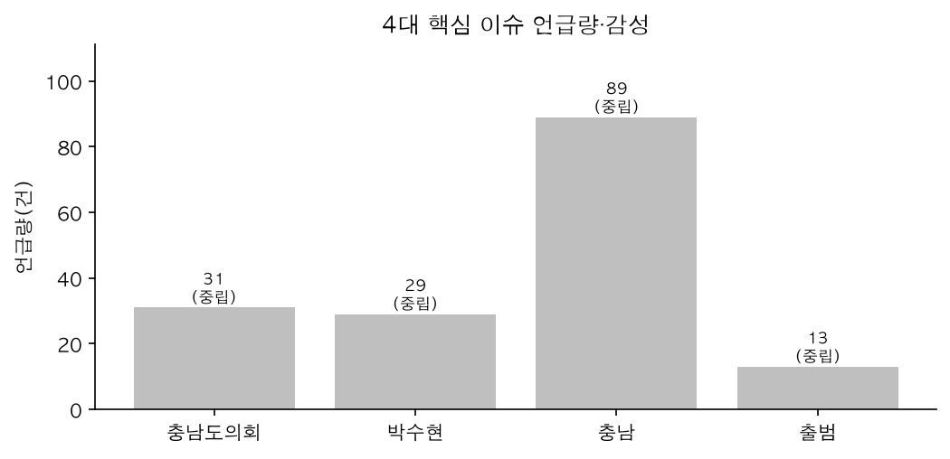
* 분석기간 : 2026년 6월 5일 ~ 7월 5일 ⦀ 수집도구 : AIPORG Live Crawler (Google/공공 RSS)
○ 충남도의회은 '충남도의회' 관련 언급이 31건으로 집계되었으며, 대표 기사로 「충남도의회 행정문화위원회 출범… 자치 역량·문화 경쟁력 강화 나선다 - 」 등이 확인됨으며, 박수현는 '박수현' 관련 언급이 29건으로 집계되었으며, 대표 기사로 「박수현 충남도지사 "야간경제가 지역을 바꾼다" - 팍스경제TV」 등이 확인됨
○ 충남 부문은 '충남' 관련 언급이 89건으로 집계되었으며, 대표 기사로 「박수현 충남도지사 "야간경제가 지역을 바꾼다" - 팍스경제TV」 등이 확인됨으며, 출범부문은 '출범' 관련 언급이 13건으로 집계되었으며, 대표 기사로 「충남도의회 행정문화위원회 출범… 자치 역량·문화 경쟁력 강화 나선다 - 」 등이 확인됨

Ⅴ 도지사 직무수행 평가

[그림 5-1 충청남도지사 직무수행 평가(2026년 6월)]
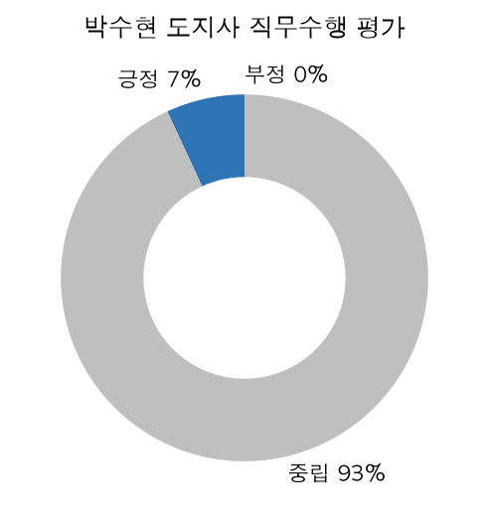
* 분석기간 : 2026년 6월 5일 ~ 7월 5일 ⦀ 수집도구 : AIPORG Live Crawler (Google/공공 RSS)
○ 박수현 도지사의 직무수행 평가는 긍정의견 6.9%, 부정의견 0%로 집계됨
○ 긍정평가 주요 요인은 박수현 관련 긍정 언급, 충남에 관련 긍정 언급, 202조 관련 긍정 언급 등의 성과를 들 수 있음
○ 부정 평가 주요 요인으로는 부정 언급 존재 등의 비판이 있었음

Ⅵ 종합 시사점 및 제언

○ 종합 시사점 및 대응 제언은 수집·집계 결과에 대한 전문 분석가 검토 또는 LLM 서술 엔진(gemini/openai) 연동 단계에서 생성됨
○ 본 실데이터 시연은 자동 수집·집계·감성분석 결과까지를 포함하며, 정책 제언 등 해석 산출물은 별도 단계로 분리 운영함
[참고 자동 도출 핵심 이슈 요약]
순위 | 구분 | 이슈 | 언급량 | 감성
1 | 기타 | 충남 천안서 에어컨 설치 기사 살해한 50대 구속영장 - KBS 뉴스 | 57건 | 중립
2 | 경제 | 박수현 충남도지사 "야간경제가 지역을 바꾼다" - 팍스경제TV | 15건 | 중립
3 | 도정 | 박수현 충남도지사, 첫 인선 공개…초대 정무부지사에 구본영 전 천안시장 내정 - v.daum.net | 7건 | 중립
4 | 산업 | 대한민국 AI 수도로 비상하는 ‘통하는 충남’ - 헬스경향 | 6건 | 중립
5 | 복지 | 호서대·단국대 등 5개 대학, 충남온종일아동돌봄지원단과 협약 - 헬스경향 | 3건 | 중립

